营运部发【2021】017号 签发人:蒋炜
关于清江东路店胡艳弘乱打加班卡的处罚通报

人事部在造发12月工资时发现清江东路店胡艳弘考勤时间高达350个小时，经与信息部核实12月考勤，证实胡艳弘全月大部分按通班打卡。12月加班费575元（不造发），11月加班费525元，10月加班费716.25元，9月加班费425元，合计在12月工资中扣除9-11月加班费1666.25元。
12月12日店长安排胡艳弘上通班，但考勤显示她7:30在家打卡，却在8:50才到店上班，按公司规章制度迟到30分钟算旷工处理。为获得加班工资，截至目前还在乱打加班卡，情况恶劣但念其初犯，清江东路店胡艳弘处成长金200元。清江东路店店长李梦菊知晓以上情况，默认她的错误行为，未制止，未对门店门店员工严格要求，处成长金100元.

姓名 | 考勤组 | 工号 | 日期 | 班次 | 上班1打卡时间 | 下班1打卡时间 | 工作时长
胡艳弘 | 清江东路店 | 6814 | 20-12-12 星期六 | 门店通班 08:00-22:00 | 07:30 | 22:06 | 13
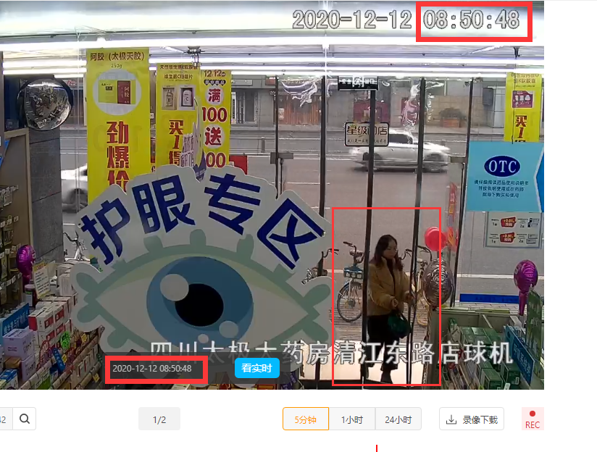
再次强调不能随意更改钉钉打卡规则，包括乱打下班卡，修改钉钉打卡地点，修改打卡时间，私自增加班次。公司本次通报批评！请各门店认真阅读后自查有无以上情况，将此事件记录至错误档案，引以为戒，如再出现这种情况，严惩不贷！

主题词： 关于 清江东路店 胡艳弘 乱打下班卡 处罚通报
太极大药房营运部 2021年1月15日印发
打印：代琳 核对： 谭莉杨 （共印1份）

